ŠKODA AUTO testuje okuliare pre rozšírenú realitu na údržbu strojov a technické školenia

- Okuliare s rozšírenou realitou premietajú technikom hologramy technických príručiek a kontrolných zoznamov priamo do ich zorného poľa
- Počas videohovorov zdieľajú servisní technici svoj pohľad na zariadenia s kolegami prostredníctvom okuliarov HoloLens – táto technológia tiež umožňuje školenie personálu na diaľku
- Technológia rozšírenej reality (AR) zjednodušuje procesy údržby, ktoré sú tak efektívnejšie, a minimalizuje potenciálne chyby

Bratislava 11. máj 2021 - ŠKODA AUTO testuje aplikáciu rozšírenej reality pre údržbu strojov, zariadení a výrobných liniek. Okuliare HoloLens pripomínajú holografické obrázky príručiek, kontrolných zoznamov údržby a ďalších dokumentov pred očami užívateľa. Pohľad cez okuliare je možné zdieľať s kolegami počas videohovorov na technických rokovaniach a školeniach.

Miroslav Krupa, vedúci riadenia značky ŠKODA AUTO, vysvetľuje: „V tomto pilotom projekte využívame technológiu rozšírenej reality. Chceme využiť jej potenciál na ďalšie zefektívnenie údržby a servisu našich strojov a zariadení a ešte viac minimalizovať potenciál chýb. Vďaka týmto okuliarom majú technici všetky potrebné informácie priamo pred sebou a môžu sa plne sústrediť na vykonávanú činnosť. Okuliare HoloLens tak uľahčujú našim zamestnancom prácu a zvyšujú bezpečnosť. Tento nástroj umožňuje flexibilne si vymieňať informácie s kolegami v iných lokalitách alebo v rôznych časových pásmach. Okuliare najviac dodávajú každodennej práci atraktívne interaktívne prvky a inšpirujú tak mladých kandidátov k výberu technickej profesie.”

Oddelenie Centrálneho technického servisu ŠKODA AUTO FabLab v rámci aktuálneho pilotného projektu testuje použitie technológie rozšírenej reality pri údržbe systémov. Počas videohovorov môžu technici pomocou okuliarov HoloLens sprostredkovať svoj pohľad na stroj a priamo sa poradiť s kolegami, ktorí nie sú na mieste. Okuliare je možné použiť aj k prenosu technickej dokumentácie a ďalších pracovných materiálov ostatným partnerom.

AR okuliare je možné využiť aj k zobrazeniu hologramov príručiek, kontrolných zoznamov alebo pokynov počas technickej údržby. Potom, čo zamestnanci naskenujú QR kód na príslušnom stroji, uložené dokumenty ich interaktívne prevedú krok za krokom údržbárskymi prácami s fotografiami a videami. Takto majú technici vždy obe ruky voľné. Akonáhle je pracovný krok dokončený, technik ho gestom ruky zaškrtne v holograme. Technológia rozšírenej reality znižuje pravdepodobnosť chýb, umožňuje flexibilnejšie servisné intervaly a urýchľuje údržbu. Ďalšie servisné požiadavky sú hlásené internému systému prostredníctvom prepojenia WLAN. Okuliare HoloLens taktiež výrazne uľahčujú opravy - vďaka videonávodom už nie je potrebné hľadať rozsiahle technické príručky.

Okuliare HoloLens sa skladajú nie len zo skutočných okuliarov, ktoré zviditeľňujú hologramy, ale taktiež z kamery a projektoru. Umožňujú dobré periférne videnie a je možné ich kedykoľvek počas práce otvoriť. Po nastavení virtuálnej prezentácie dopĺňajú pohľad na skutočné prostredie.

ŠKODA AUTO neustále digitalizuje svoje produkty, služby, procesy a výrobu a v oblasti údržby sa chce systematicky spoliehať na rozšírenú realitu. Automobilka považuje digitálnu technológiu za základnú súčasť svojej stratégie a robí tak svoje podnikanie ešte flexibilnejším a efektívnejším.

Pre ďalšie informácie, prosím, kontaktujte:
Lenka Kalafut Lendacká, PR manager, ŠKODA AUTO Slovensko s.r.o.
T +421 904 701 339
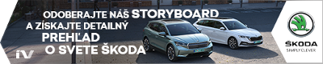
lenka.kalafut.lendacka@skoda-auto.sk
 | /SkodaAutoSK |  | /SkodaAutoSK

Fotografie k téme:
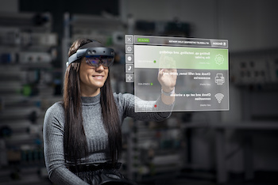 | ŠKODA AUTO testuje okuliare pre rozšírenú realitu na údržbu strojov a technické školenia  Okuliare HoloLens premietajú pred oči používateľa holografické obrázky príručiek, kontrolných zoznamov údržby a ďalších dokumentov. Pohľad cez okuliare je možné zdieľať s kolegami počas videohovorov na technických rokovaniach a školeniach.  Download Zdroj: ŠKODA AUTO
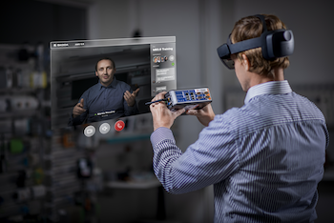 | ŠKODA AUTO testuje okuliare pre rozšírenú realitu na údržbu strojov a technické školenia  Oddelenie Centrálneho technického servisu a ŠKODA AUTO FabLab v rámci aktuálneho pilotného projektu testujú použitie technológií rozšírenej reality pri údržbe výrobných systémov.  Download Zdroj: ŠKODA AUTO
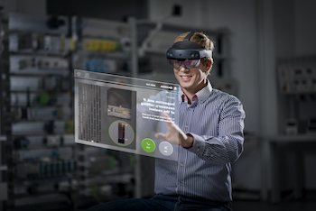 | ŠKODA AUTO testuje okuliare pre rozšírenú realitu na údržbu strojov a technické školenia  Okuliare HoloLens sa skladajú nielen zo skutočných okuliarov, ktoré zviditeľňujú hologramy, ale tiež z kamery a projektoru. Po nastavení virtuálnej prezentácie dopĺňajú pohľad na skutočné prostredie.  Download Zdroj: ŠKODA AUTO

ŠKODA AUTO
- sa v rámci programu “NEXT LEVEL ŠKODA” zameriava na tri priority: rozšírenie modelového portfólia smerom k vstupným segmentom, pôsobeniu na nových trhoch pre ďalší rast vo veľkoobjemovom segmente a konkrétne pokroky v oblasti ekológie a diverzity.
- v súčasnosti ponúka zákazníkom 10 modelových radov osobných automobilov: CITIGOe iV, FABIA, RAPID, SCALA, OCTAVIA, SUPERB, KAMIQ, KAROQ, KODIAQ a ENYAQ iV,
- v roku 2020 dodala zákazníkom celosvetovo viac než jeden milión vozidiel.
- Je už 30 rokov súčasťou koncernu Volkswagen, jedného z globálne najúspešnejších automobilových výrobcov. ŠKODA AUTO v koncernovom zväzku samostatne vyrába a vyvíja popri vozidlách tiež komponenty ako motory a prevodovky.
- Prevádzkuje tri výrobné závody v Českej republike; vyrába v Číne, Rusku, na Slovensku a v Indii, väčšinou prostredníctvom koncernových partnerstiev, ďalej tiež na Ukrajine v spolupráci s lokálnom partnerom.
- Zamestnáva celosvetovo zhruba 42 tisíc pracovníkov a je aktívna na viac než 100 trhoch.

